실패 박물관 진행과정
이곳의 모든 전시품은 한때 의욕이 있었습니다.
망한 계획·다짐을 액자로 안치하는 3D 웹 박물관 「실패 박물관」을 만든 과정을 단계별 스크린샷과 함께 기록한 문서입니다. 코드를 push할 때마다 이 문서도 함께 갱신합니다.
- 공개 URL: https://kimw0n.github.io/failure-museum/
- 저장소: https://github.com/kimw0n/failure-museum
- 기술: 단일 index.html · Three.js 0.170 · supabase-js 2.117.2 · WebAudio · GitHub Pages
- 스크린샷: 각 버전의 커밋을 그대로 띄워 헤드리스 Chrome으로 촬영했습니다. v2·v3 화면은 실제 DB를 건드리지 않도록 로컬 모드 + 예시 데이터로 찍어서 상단에 노란 "로컬 모드" 배너가 보입니다. 예시 사진도 설명용 그림입니다.

한눈에 보기
버전 | 날짜 | 핵심
v1 (1~6단계) | 2026-09-29 | 로비·메인홀·신규 안치실·전당 4개 구역, 시드 15점, 사인별 진열 오브젝트, 등록·공감·승격, 관장 NPC, 사운드, GitHub Pages 배포
v2 | 2026-09-29 | 시드 삭제(빈 박물관으로 시작), 모든 작품을 벽 액자로, 사진 첨부, Supabase 실시간 동기화
v3 | 2026-09-30 | 박물관 구조 개편(순환 동선·7개 구역·미니맵), 빈 액자 슬롯에 직접 전시, 2주 자동 철거, 액자별 조명, Q/Esc 뒤로가기

1. v1 — 6단계로 만든 첫 박물관
요구 사항은 "장례식장처럼 엄숙한데 내용은 한심한 3D 박물관"이었습니다. 단계마다 브라우저에서 확인 가능한 상태로 커밋하며 진행했습니다.

1단계 · 씬 뼈대와 이동
첫 화면은 부고 카드 형식의 조작 안내입니다. 로비에서는 WASD와 마우스(PointerLock), 모바일에서는 왼쪽 가상 조이스틱과 오른쪽 드래그로 움직입니다. 포인터락이 막힌 환경(iframe 등)에서는 드래그로 둘러보도록 폴백을 넣었습니다.
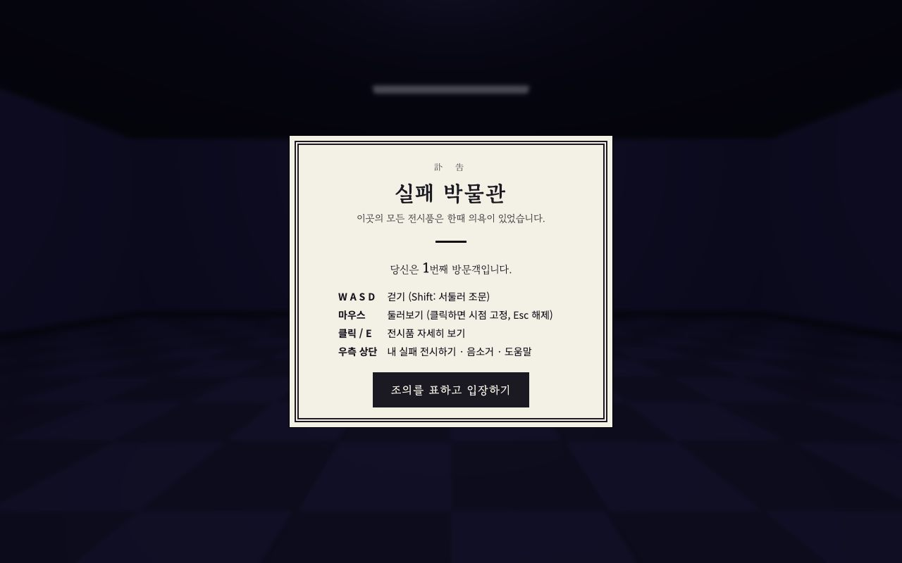
부고 카드 형식의 입장 안내
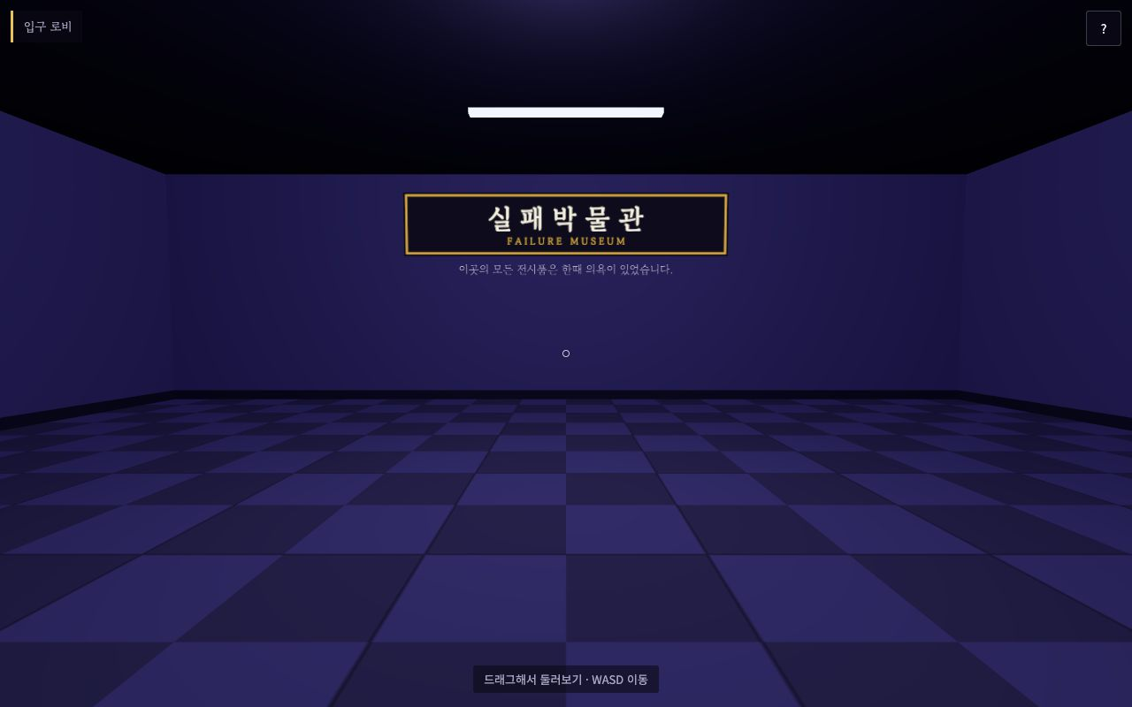
1단계 로비: 현판과 문구만 있는 빈 방

2단계 · 4개 구역과 진열장
한 건물 안에 로비, 메인홀(유리 진열장), 신규 안치실(관), 계단 위 전당(1~5위 포디움)을 배치했습니다. 벽·진열장 충돌, 계단 높이, 가끔 깜빡이는 형광등, 방향 표지판과 삐뚤어진 액자도 이때 넣었습니다.
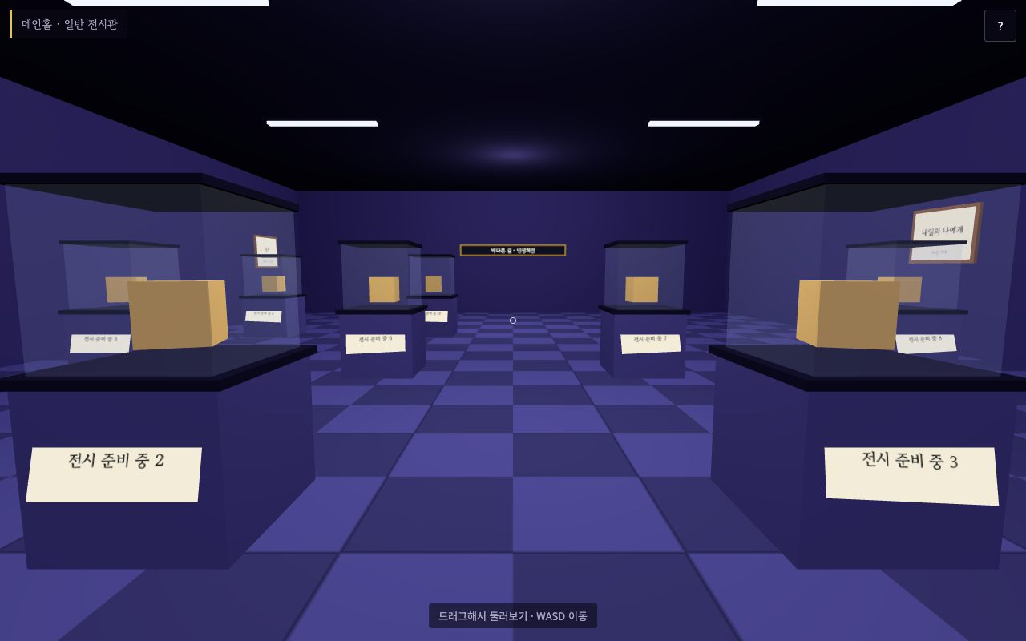
2단계 메인홀: 진열장과 명패
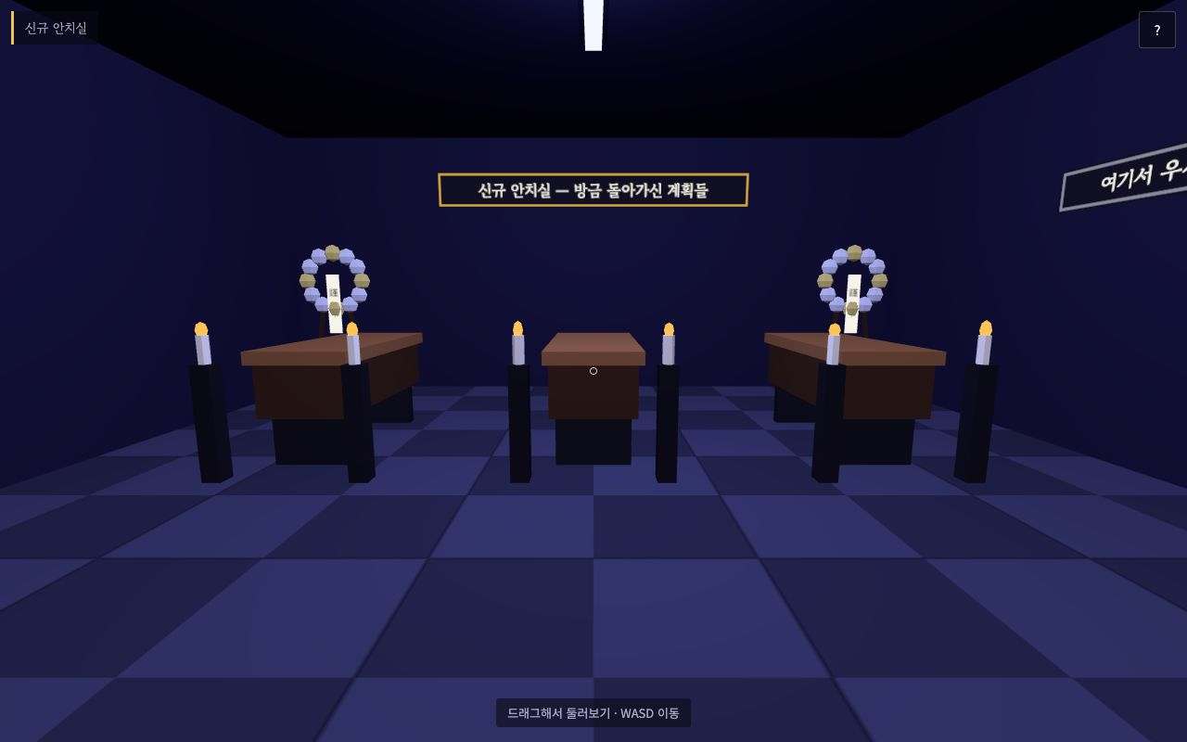
2단계 신규 안치실: 관, 초, 근조 화환
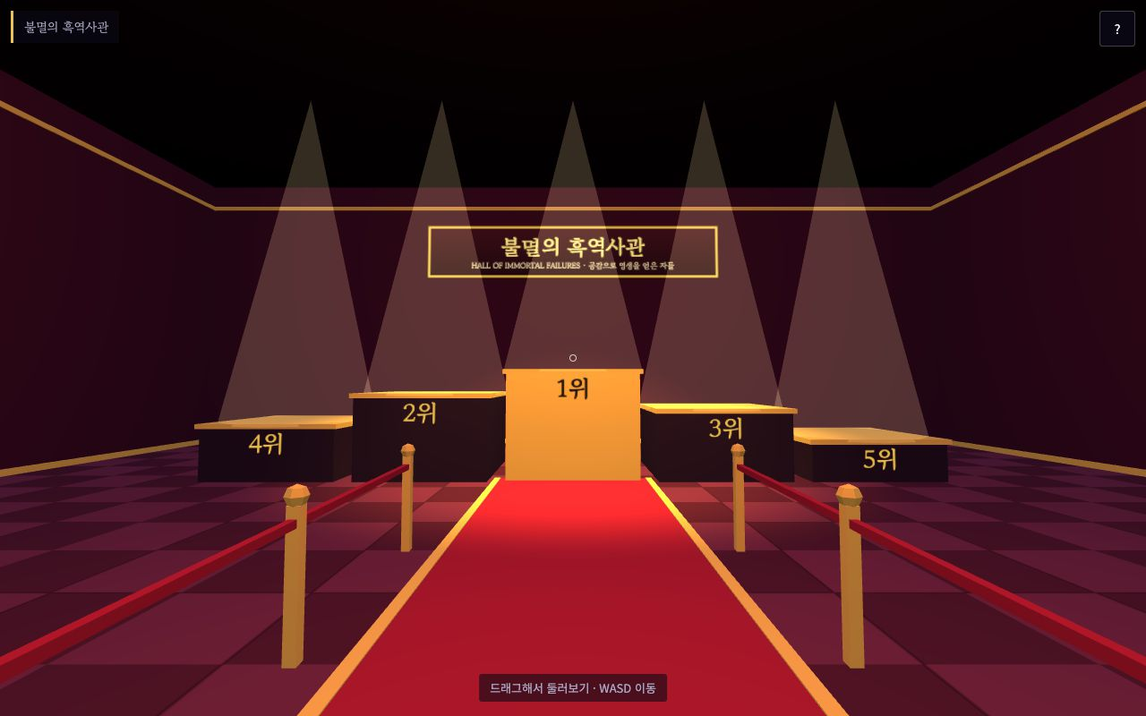
2단계 전당: 포디움, 붉은 카펫, 빛기둥

3단계 · 시드 데이터와 전당
웃긴 시드 15점을 직접 만들고, 사망 원인별로 진열 오브젝트를 다르게 만들었습니다(귀찮음=이불 덩어리, 마감=부서진 시계, 팀원 잠수=빈 의자 2개, 이미 있던 서비스=똑같은 상자 2개, 그냥 잠=Zzz 베개, 기타=물음표 상자). 공감 상위 5점은 전당 포디움 위에 넘어진 금색 동상(캡슐+구체, 바나나 껍질 포함)으로, 최신 3점은 안치실 관 위에 영정과 함께 놓였습니다.
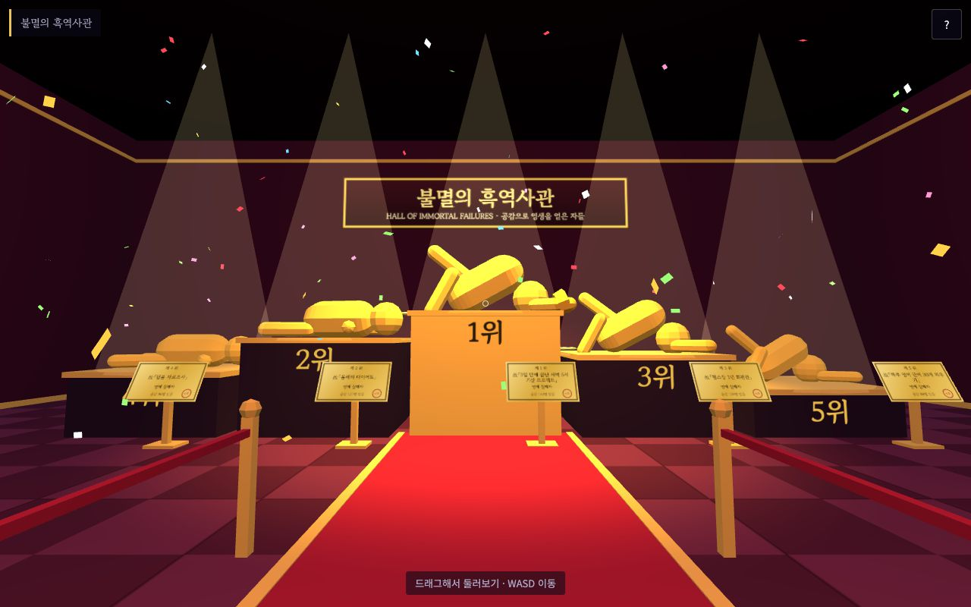
3단계 전당: 넘어진 금색 동상과 색종이
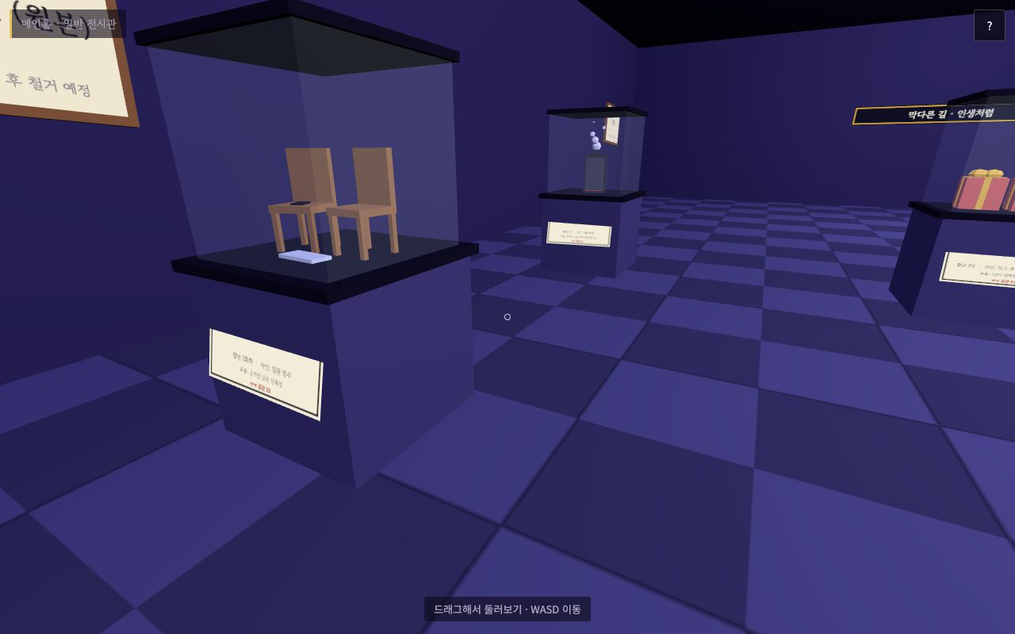
3단계 진열장: 팀원 잠수 = 빈 의자 2개
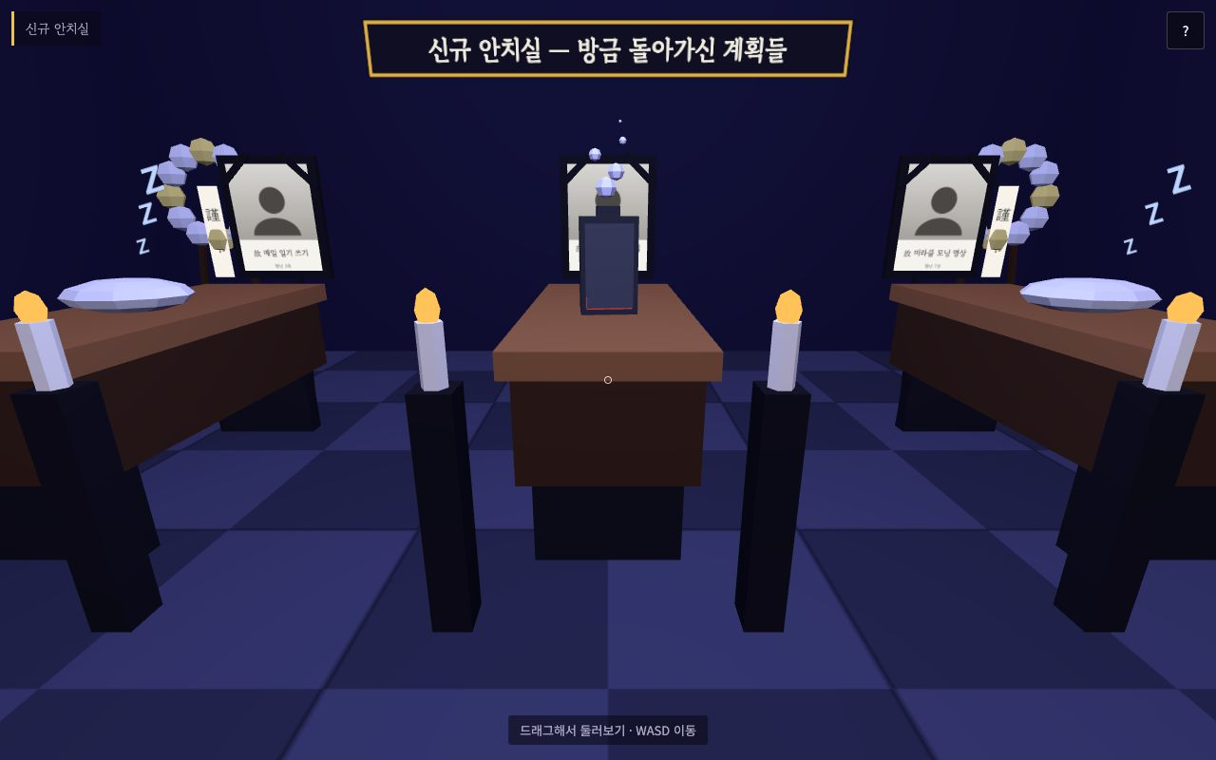
3단계 신규 안치실: 관 위의 전시품과 영정

4단계 · 등록 · 공감 · 승격
"내 실패 전시하기" 모달(제목 40자·나머지 60자, 욕설·광고 금칙어, 30초 쿨다운), 조준 후 E/클릭으로 여는 상세 패널, "나도 이런 적 있음" 공감(브라우저당 1회), 순위가 오르면 "속보" 토스트, 명패 PNG 저장을 만들었습니다. 등록하면 카메라가 곡선 경로로 안치실까지 날아갑니다.
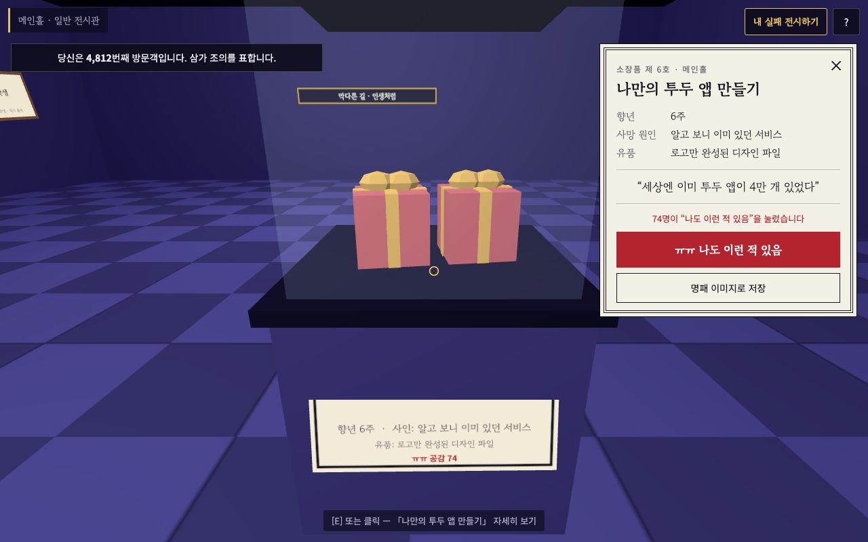
4단계 상세 패널: 공감 버튼과 명패 저장
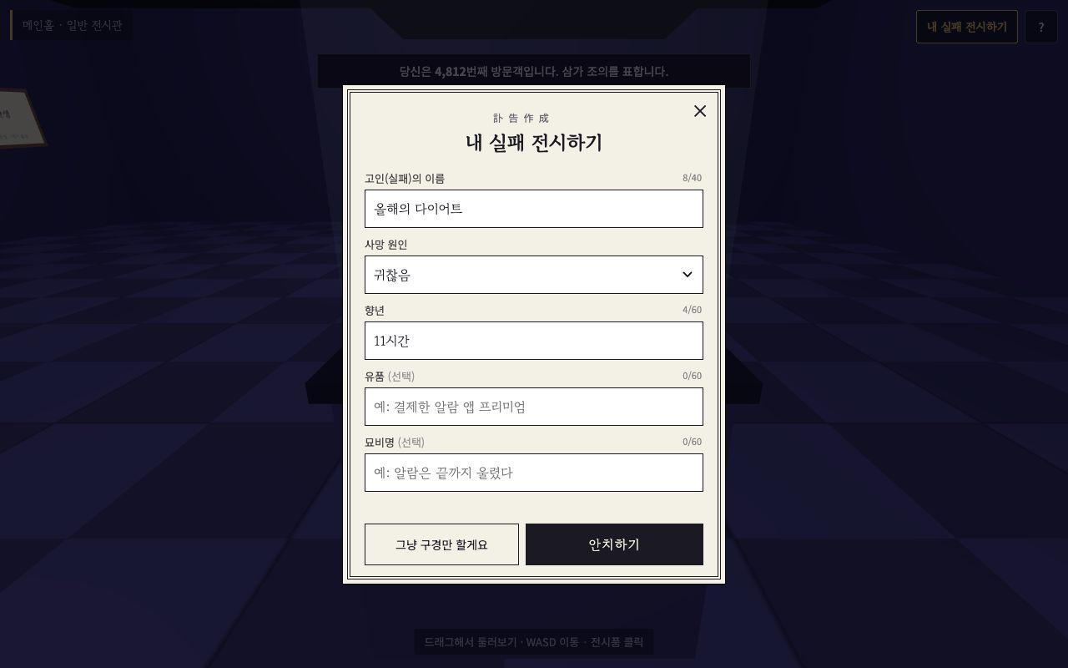
4단계 등록 모달

5단계 · 관장 NPC와 사운드
둥근 머리·정장·검은 넥타이의 관장이 구역마다 "먼저 와 있습니다". 입장·등록·전당·공감·가만히 있을 때·구경만 할 때 상황별 멘트 풀을 각 5개 이상 준비했고, 가까우면 말풍선, 멀면 하단 자막으로 보입니다. 사운드는 외부 파일 없이 WebAudio로 합성했습니다(슬픈 트롬본, 뿅, 팡파레, 형광등 웅/지직, 관장 웅얼웅얼).
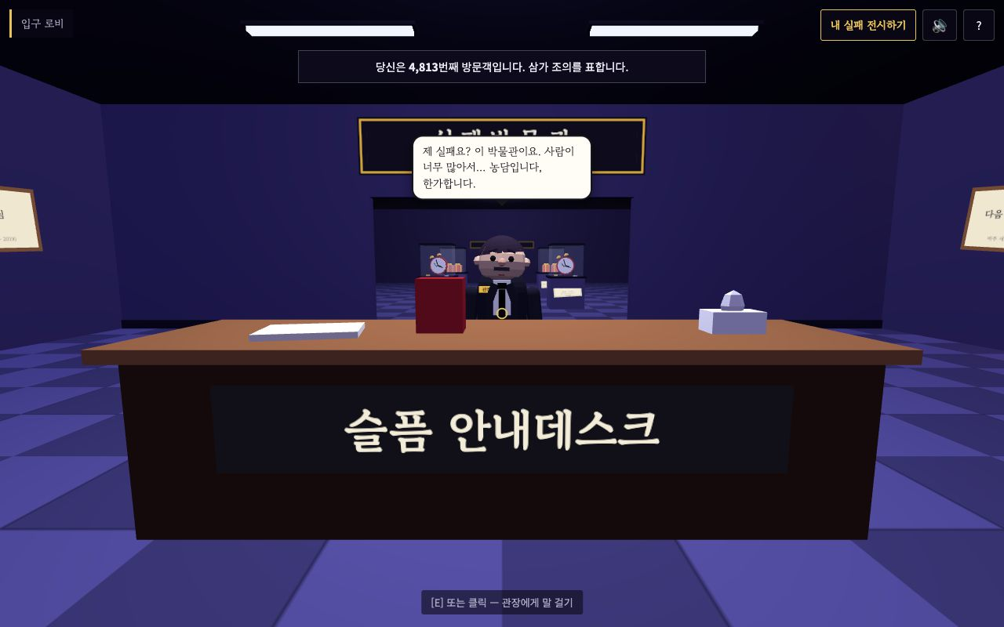
5단계 관장 NPC와 말풍선

6단계 · 저장소와 배포
Supabase REST 저장소(실패 시 로컬 폴백)와 schema.sql(RLS·공감 RPC)을 만들고 모바일 HUD를 정리한 뒤 GitHub Pages에 배포했습니다.
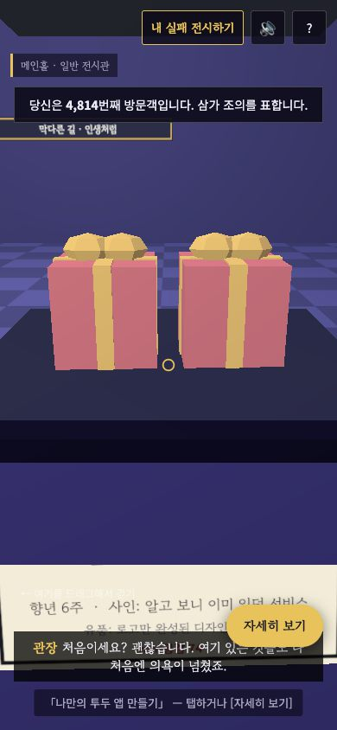
6단계 모바일 화면

2. v2 — 액자 전시 · 사진 첨부 · 실시간 동기화
다른 사람이 등록한 작품이 내 화면에 안 보인다는 문제가 핵심이었습니다. 원인은 조용히 로컬 모드로 동작한 것이라, 연결 상태를 항상 드러내고 실시간 동기화를 기본으로 바꿨습니다.
- 시드·진열장·동상 삭제: 박물관은 비어 있는 상태로 시작합니다("아직 아무도 실패하지 않았습니다. 첫 번째 고인이 되어주세요").
- 액자 전시: 사진이 있으면 사진 액자, 없으면 사망 원인별 색 배경의 문구 액자 + 모서리 사인 뱃지. id로 고정된 ±3° 기울기. 일반관은 나무, 전당은 금색 대형 액자 + "명예 실패자" 리본.
- 사진 첨부: 이미지 파일만 받고, 5MB가 넘으면 거절합니다. Canvas로 긴 변 1000px JPEG 0.8, 500KB가 넘으면 재압축하고, Storage exhibit-photos에 올립니다.
- 실시간: Realtime 구독(INSERT/UPDATE) → 끊기면 5초 폴링 → 탭 복귀 시 즉시 동기화. 우측 상단 점(초록/노랑/빨강)과 로컬 모드 경고 배너로 상태를 보여줍니다.
- 낙관적 반영: 브라우저가 만든 UUID로 서버 데이터와 합쳐서 중복 액자가 생기지 않습니다. 실패하면 되돌리고 폼을 다시 엽니다.
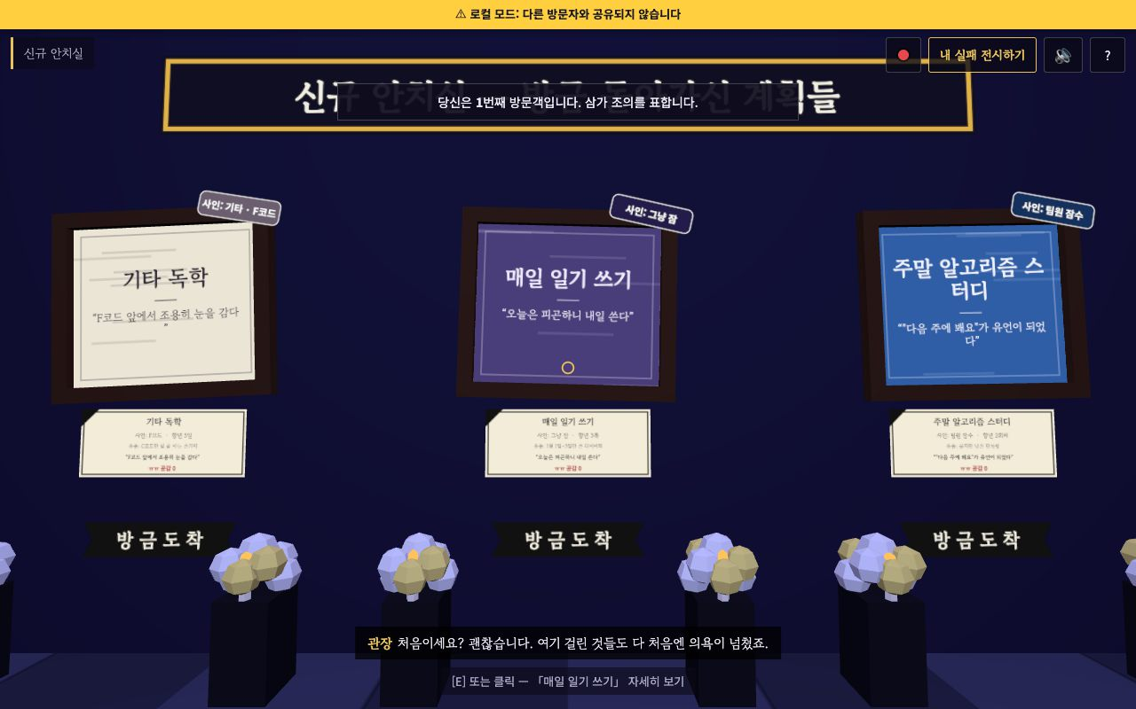
v2 신규 안치실: 문구 액자, 사인 뱃지, "방금 도착" 리본과 조화
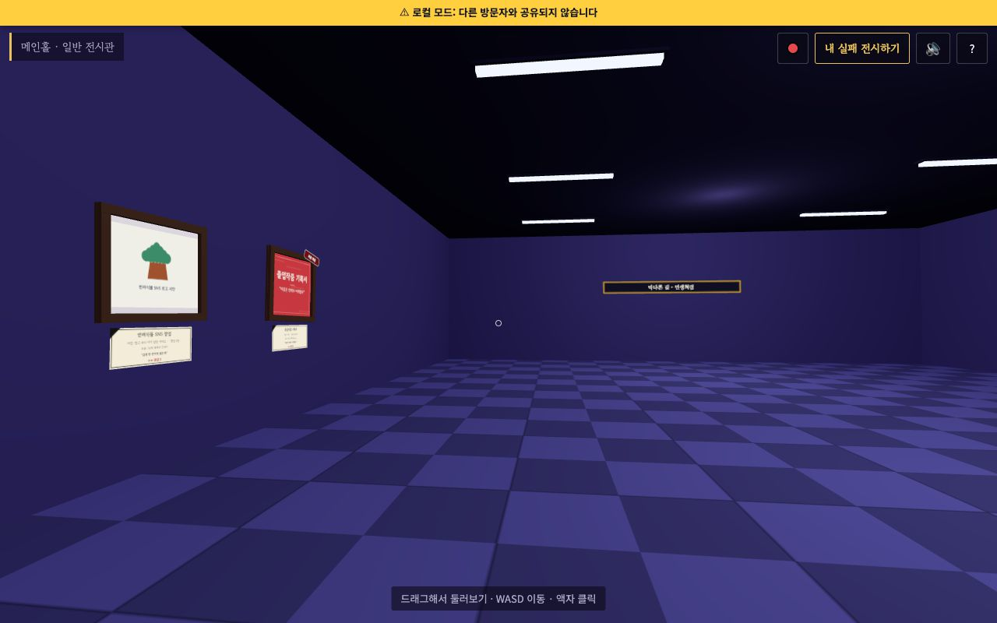
v2 메인홀: 벽을 따라 최신순으로 걸린 액자
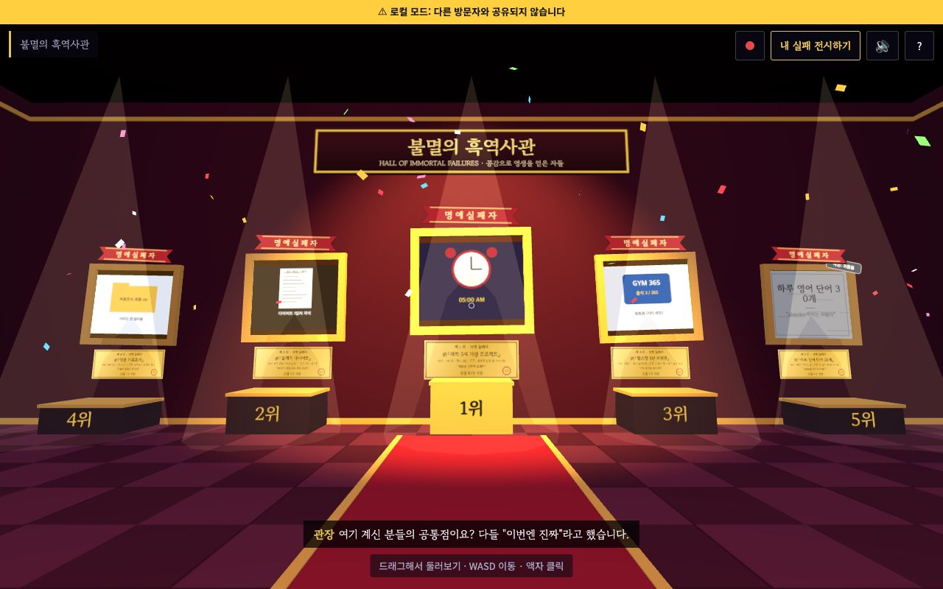
v2 전당: 금색 대형 액자와 1~5위 받침대

v2 검증
Supabase와 같은 프로토콜의 로컬 목업(REST·Storage·Realtime 웹소켓)으로 먼저 검증한 뒤, 실제 Supabase 프로젝트로 다시 확인했습니다.
항목 | 결과
A 창에서 사진 있는/없는 작품 등록 → B 창 | 새로고침 없이 0.3~0.65초 만에 액자 2개가 나타남, 중복 없음
A 공감 → B 명패 숫자 | 약 0.35초 만에 반영, "속보" 토스트
5위 밖 작품에 공감 몰아주기 | 전당 진입 후 2위로 상승, 금액자 재배치
실시간 연결 끊김 (목업) | 노랑(폴링) → 복구 시 초록, 서버 다운 시 빨강 → 자동 복구
사진 20장 이상 · 30장 한꺼번에 도착 (목업, 모바일 화면폭) | 60fps 유지, 먼 액자 텍스처는 해제
실제 휴대폰에서의 fps와 카메라/앨범 선택 화면은 아직 직접 확인하지 못했습니다.

3. v3 — 박물관 구조 개편 · 빈 액자 슬롯 · 자동 철거
v3 작업(2026-09-30)은 다른 작업 세션에서 진행됐고, 이 문서에는 커밋과 README를 바탕으로 정리했습니다.
- 순환 동선: 로비 → 중앙홀(깨진 "참가상" 트로피) → 후회의 회랑 → 울음방 → 로비, 중앙홀 → 귀찮음의 방 → 마감의 방, 미완성 갤러리. 계단 위 전당, 슬롯이 차면 늘어나는 별관. 우측 상단 미니맵(M).
- 빈 액자 슬롯: 벽 곳곳의 빈 액자(90개)를 조준해 "여기에 전시하기"로 원하는 자리에 겁니다. 두 사람이 같은 자리에 걸면 DB가 한쪽을 거절하고 가장 가까운 빈 자리로 재배정합니다.
- 2주 자동 철거: 일반 전시는 14일 뒤 철거(pg_cron), 전당은 영구 보존. 명패에 D-day, 철거 3일 전부터 "철거 예정" 스티커와 깜빡이는 액자등.
- 조명: 모든 액자에 액자등 + 가짜 빛, 가까운 6개(모바일 4개)만 실제 SpotLight, ⚙ 밝기 설정.
- 조작: Q/Esc로 열린 창을 한 단계씩 닫기, 모바일 ✕ 닫기 버튼.
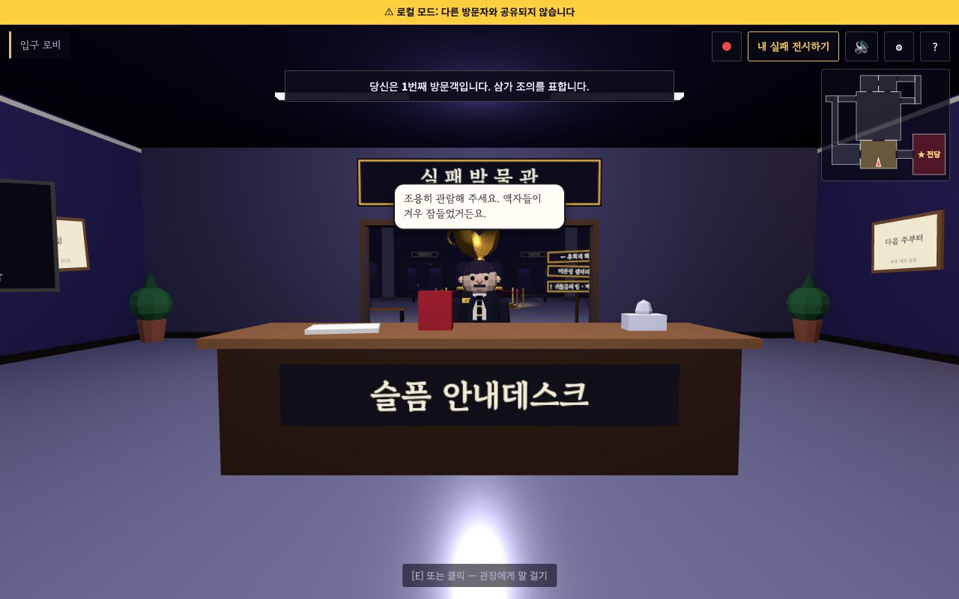
v3 로비: 미니맵과 새 표지판
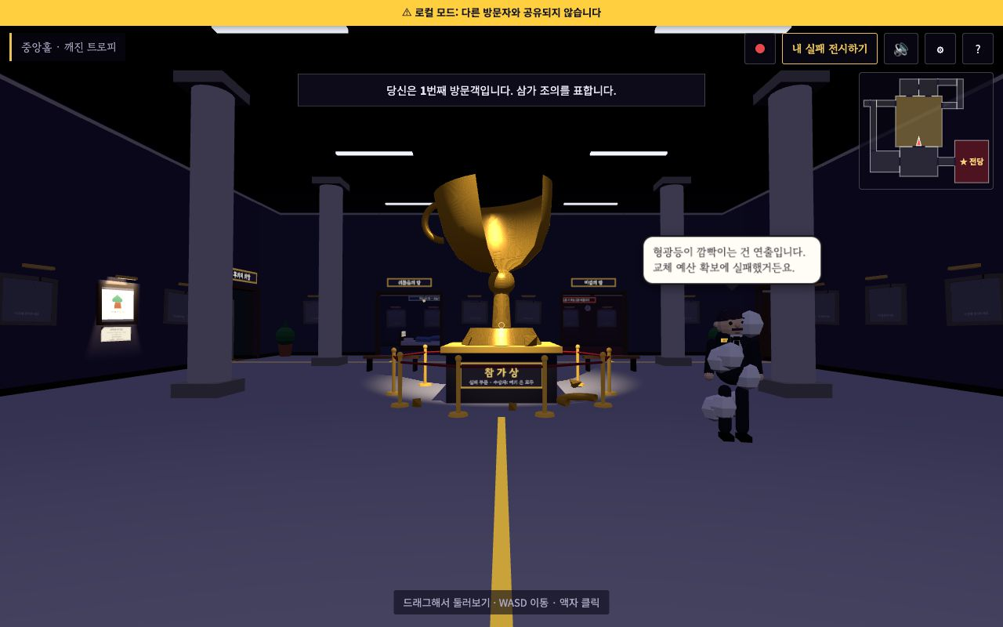
v3 중앙홀: 기둥과 거대한 깨진 트로피
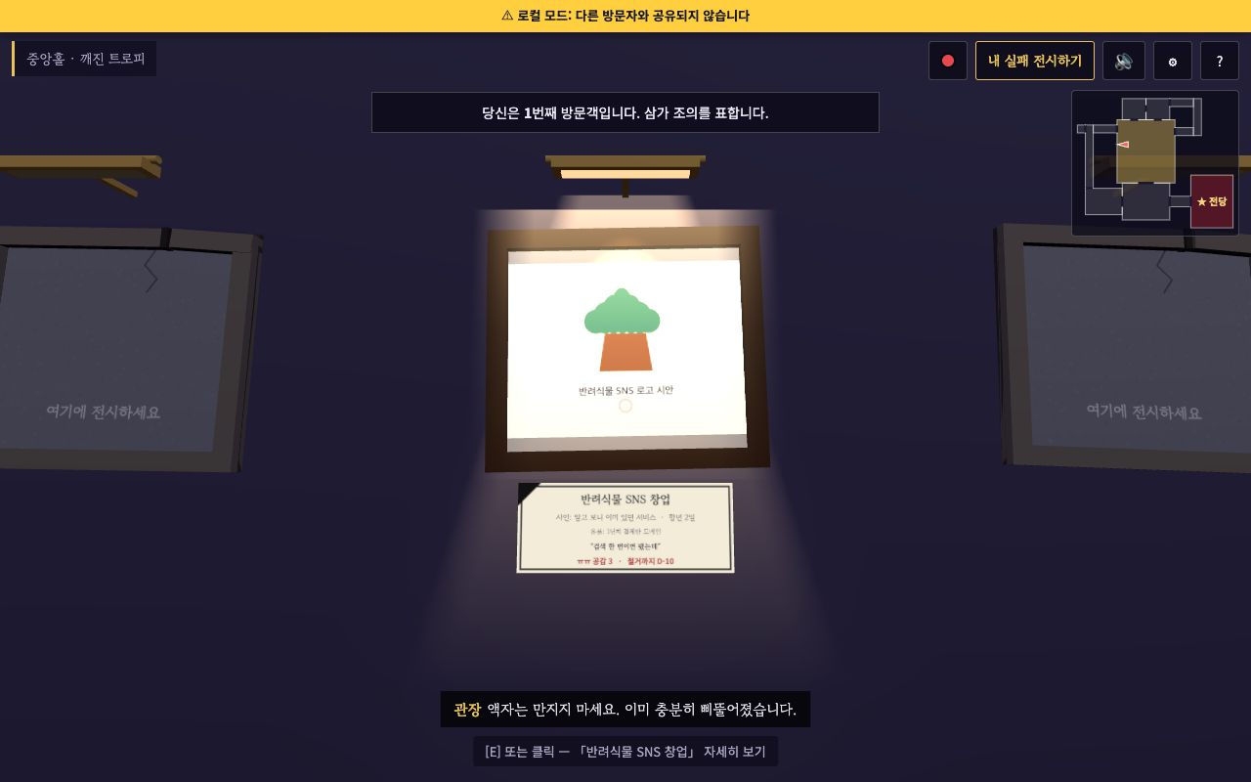
v3 액자와 액자등
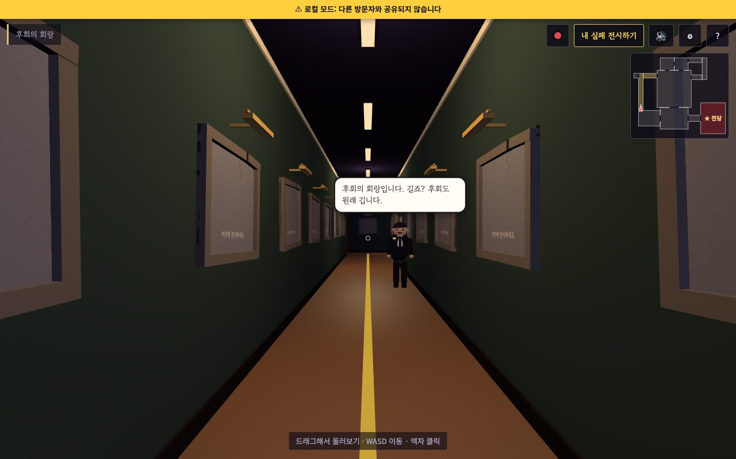
v3 후회의 회랑
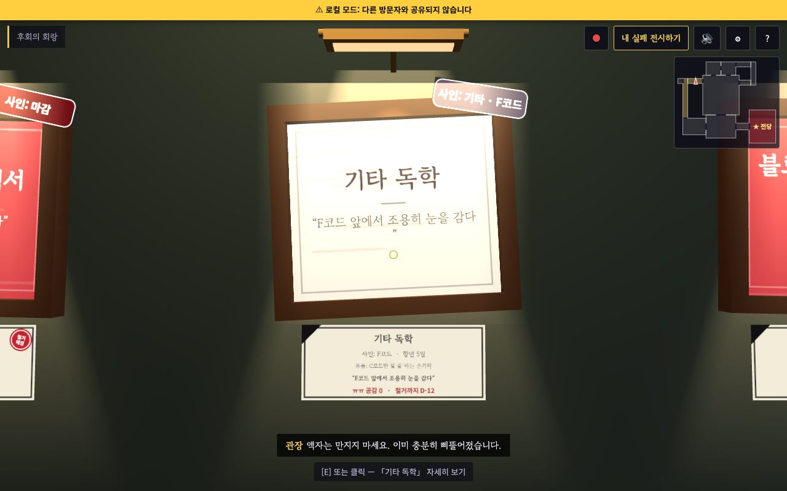
v3 후회의 회랑에 걸린 문구 액자
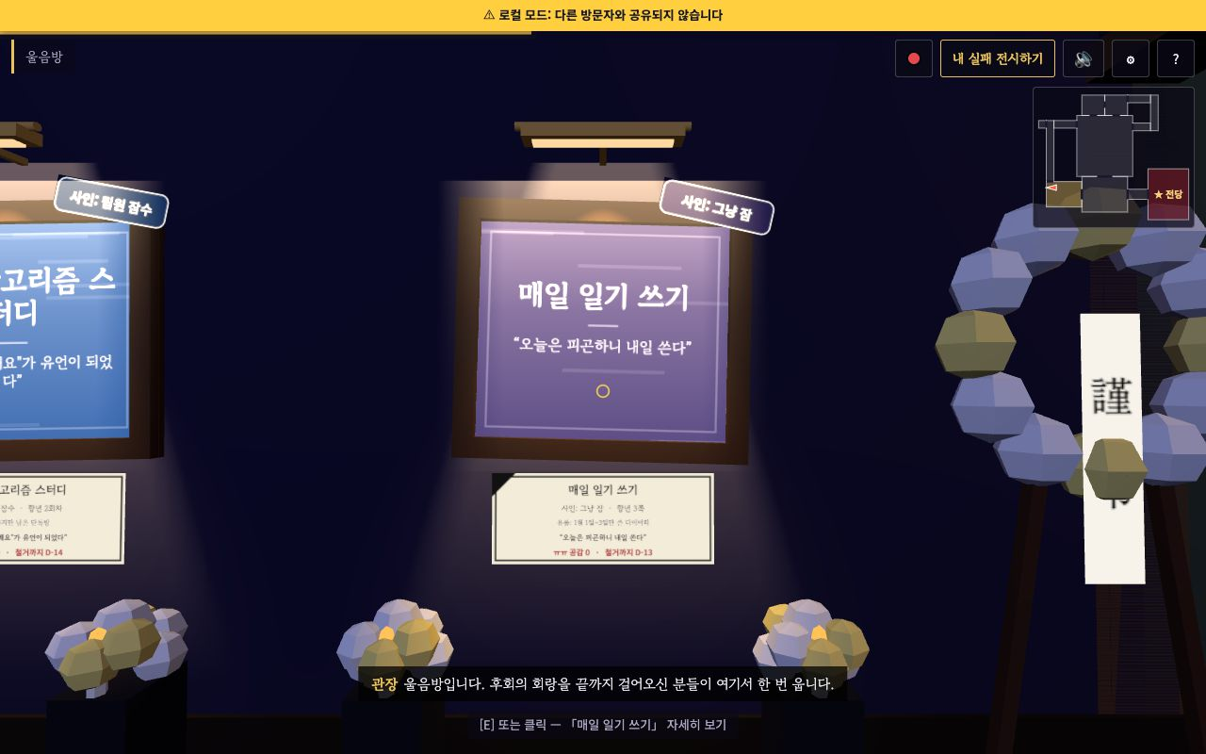
v3 울음방
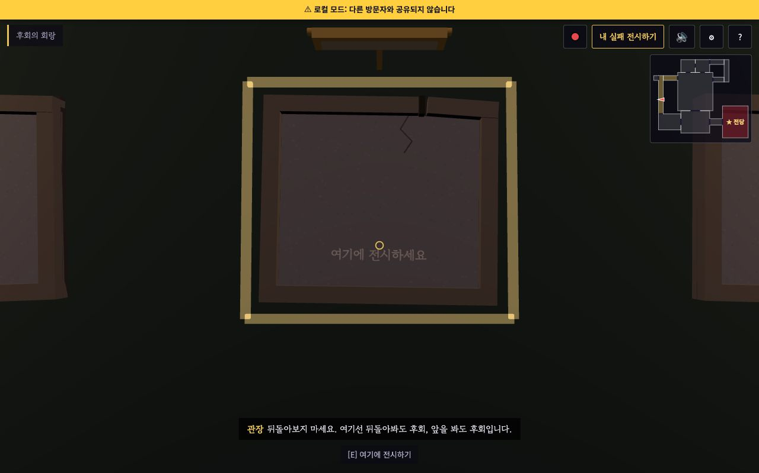
v3 빈 액자 슬롯: "여기에 전시하세요"
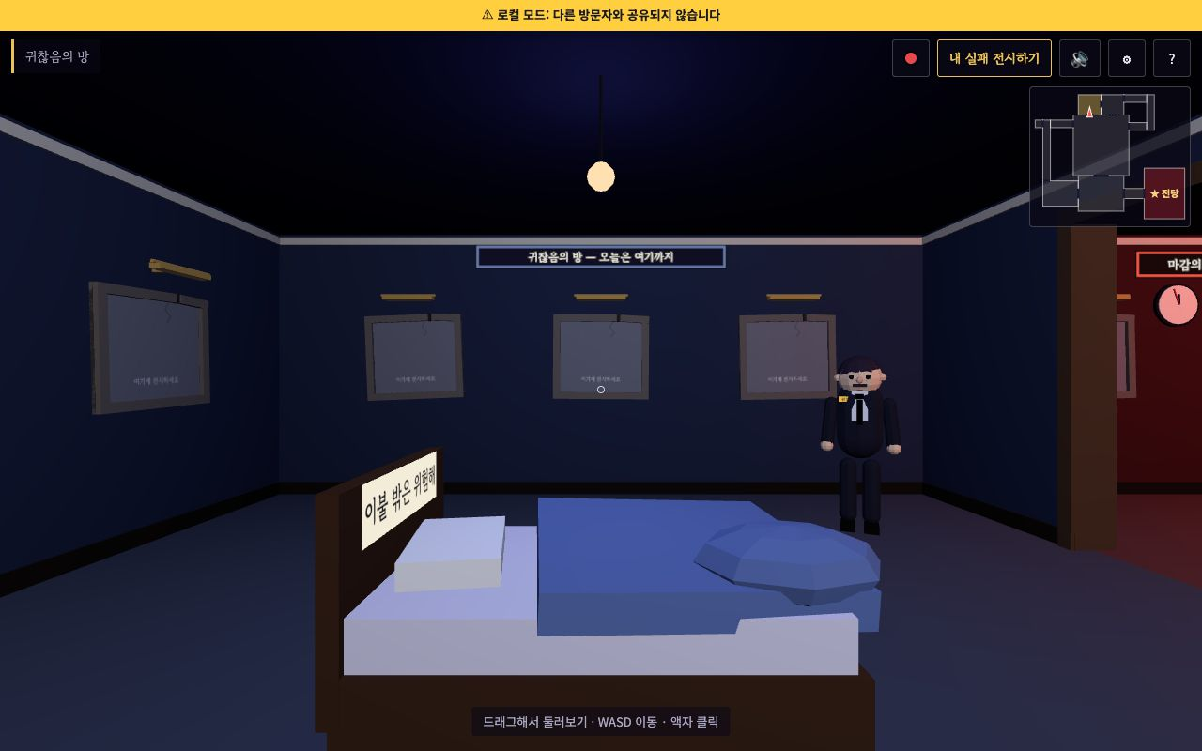
v3 귀찮음의 방
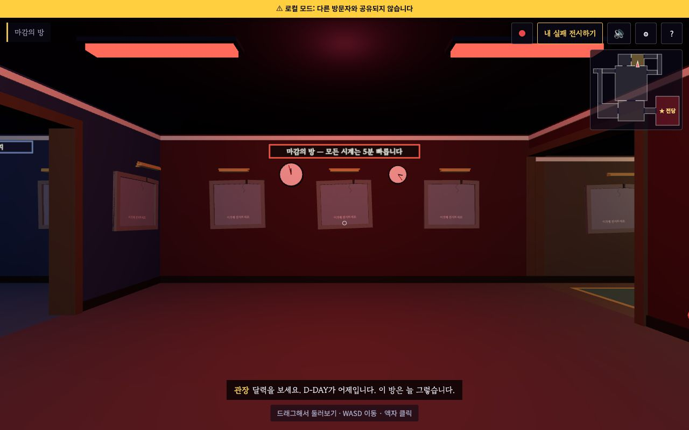
v3 마감의 방
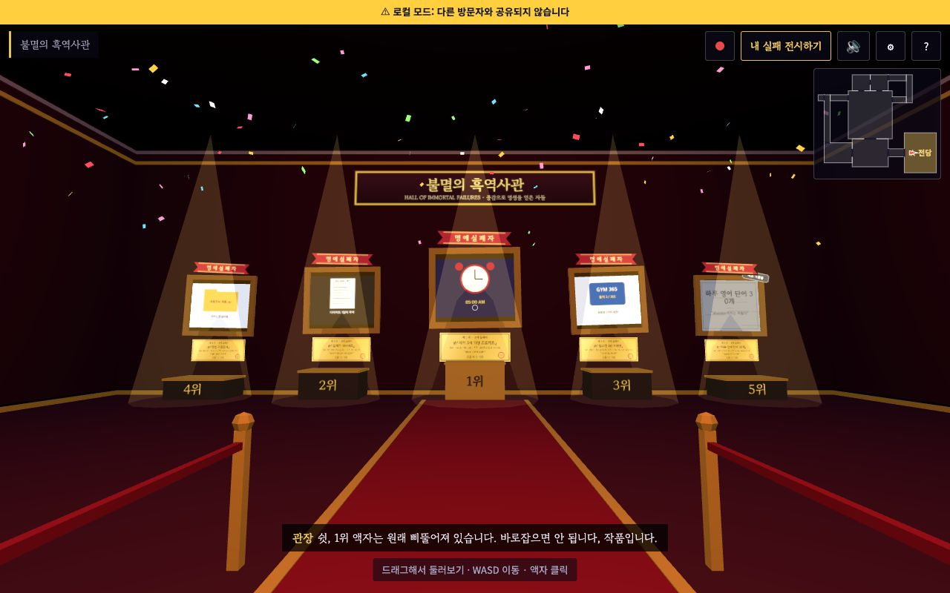
v3 전당
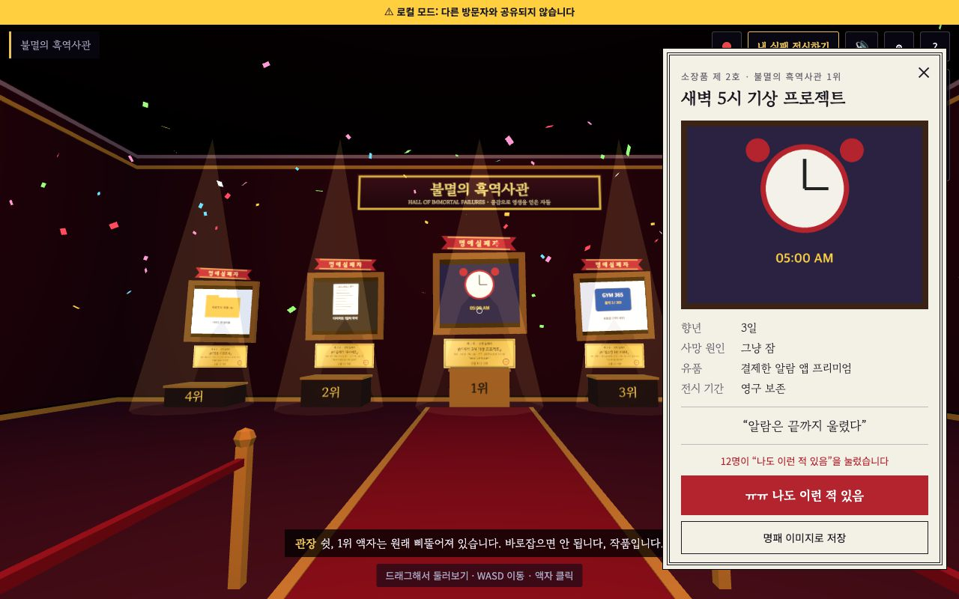
v3 상세 패널: 사진, 전시 기간(영구 보존)
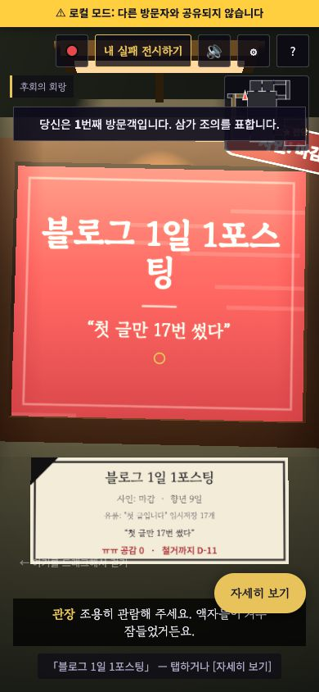
v3 모바일 화면

4. 운영 상태와 남은 일
- Supabase 프로젝트 연결 완료(CONFIG에 publishable 키). v3를 쓰려면 운영 DB에 migration_v3.sql 실행과 pg_cron 활성화가 필요합니다(README "v3 마이그레이션").
- 검증용 [테스트] 전시품은 대시보드에서 삭제해야 합니다(README "운영 메모").
- 아직 확인하지 못한 것: 실제 휴대폰 성능, 모바일 카메라/앨범 선택, 소리.

부록 · 커밋 기록
push할 때 docs/build_progress.py가 git 기록으로 자동 생성합니다.
날짜 | 커밋 | 내용
2026-09-30 10:28 | 963da3d | 관장 멘트: 새 구조(중앙홀·울음방·빈 액자)에 맞게 수정
2026-09-30 10:27 | 920c936 | README: Q/E/M 조작, 박물관 구조, 빈 액자 전시, 2주 자동 철거 정책, v3 마이그레이션·pg_cron·사진 수동 정리 절차
2026-09-30 10:22 | df3f321 | 액자별 조명: 액자등 메시, 가짜 빛(가산 평면·원뿔 광), 가까운 6개만 실제 SpotLight, 밝기 설정
2026-09-30 10:15 | 7e39ca8 | 2주 뒤 자동 철거(전당 제외): expires_at · in_hall, DB 전당 재계산, pg_cron, 사진 정리 트리거
2026-09-30 10:08 | 3f86cf1 | 빈 액자 전시 시스템: 조준해서 원하는 자리에 전시, 슬롯 충돌 처리, 실시간 반영
2026-09-30 10:00 | 616622f | 박물관 구조 개편: 중앙홀·후회의 회랑·미완성 갤러리·귀찮음/마감의 방, 미니맵, 충돌, 컬링
2026-09-30 09:53 | 268173c | Q/Esc 뒤로가기: 열린 UI를 한 단계씩 닫기 (위치·시야 이동 없음)
2026-09-29 14:00 | f6d10fc | Supabase 연결: CONFIG 설정, URL에 /rest/v1 등이 붙어 있어도 프로젝트 주소로 정규화
2026-09-29 13:40 | 62a667e | README: Supabase 설정 순서(초보자용), 데이터 흐름, 체크리스트 갱신
2026-09-29 13:40 | 2ff6462 | schema.sql: photo_url, UUID id, Storage 버킷·정책, Realtime publication, 시드 제거
2026-09-29 13:40 | 36a098b | 시드·진열장·동상 제거, 액자 전시·사진 첨부·실시간 동기화로 전환
2026-09-29 10:31 | f1ffbb7 | 6단계: Supabase REST 저장소(로컬 폴백), schema.sql(RLS·RPC·시드), README, 모바일 HUD 정리
2026-09-29 10:27 | d172c73 | 5단계: 관장 NPC(상황별 멘트 풀, 말풍선/자막), WebAudio 트롬본·뿅·팡파레·형광등, 음소거
2026-09-29 10:23 | ca9ec55 | 4단계: 실패 등록 모달(금칙어·글자수 제한), 공감(1인 1회), 전당 승격 속보, 명패 PNG 저장
2026-09-29 10:17 | 327b7e2 | 3단계: 시드 전시품 15개, 사망 원인별 오브젝트, 명패/영정, 전당 금색 동상과 색종이
2026-09-29 10:12 | b8177d4 | 2단계: 4개 구역(로비/메인홀/신규 안치실/전당)과 진열장, 표지판, 형광등 깜빡임
2026-09-29 10:06 | 4317610 | 1단계: 씬 뼈대, 로비, WASD/포인터락/모바일 조이스틱 이동

이 문서를 갱신하는 방법
- 코드를 바꾸면 이 파일(docs/PROGRESS.md)에 변경 내용과 새 스크린샷(docs/img/)을 추가합니다.
- python3 docs/build_progress.py를 실행하면 커밋 기록이 갱신되고 Word 파일 docs/진행과정.docx가 다시 만들어집니다(pandoc 필요).
- 문서도 함께 커밋해서 push합니다. 문서가 코드보다 오래됐으면 pre-push 훅이 push를 막고 안내합니다(급할 때는 git push --no-verify).

